

АДМИНИСТРАЦИЯ ГОРОДА РЯЗАНИ

Управление образования и молодежной политики

ПРИКАЗ

от 28 апреля 2025 г. № 04/1-01-242

О внесении изменений в приказ «О наборе групп в МДОУ на 2025/2026 учебный год»

Руководствуясь положением об управлении образования и молодежной политики администрации города Рязани, утвержденным решением Рязанской городской Думы от 09.04.2015 № 104-11, в связи с проведенной внутренней оптимизацией с целью удовлетворения потребности населения в услугах дошкольного образования и на основании ходатайств администраций МБДОУ «Детский сад № 10», МБДОУ «Детский сад № 17», МБДОУ «Детский сад

№ 20», МБДОУ «детский сад № 76», МБДОУ «детский сад № 107», МАДОУ



«Детский сад № 134», МБДОУ «Детский сад 146», МАДОУ «Центр развития ребенка — детский сад ЛЬ 158»

ПРИКАЗЫВАЮ :

1. Внести изменения в приложение к приказу от 27.08.2024 № 05/1-01-361 «О наборе групп в МДОУ на 2025/2026 учебный год», изложив информацию по МБДОУ «Детский сад № 10», МБДОУ «Детский сад № 17», МБДОУ «детский сад № 20», МБДОУ «детский сад № 76», МБДОУ «детский сад № 107», МАДОУ «Детский сад 134», МБДОУ «Детский сад 146»,

МАДОУ «Центр развития ребенка детский сад № 158» в следующей редакции:

Советский айон Московский айон

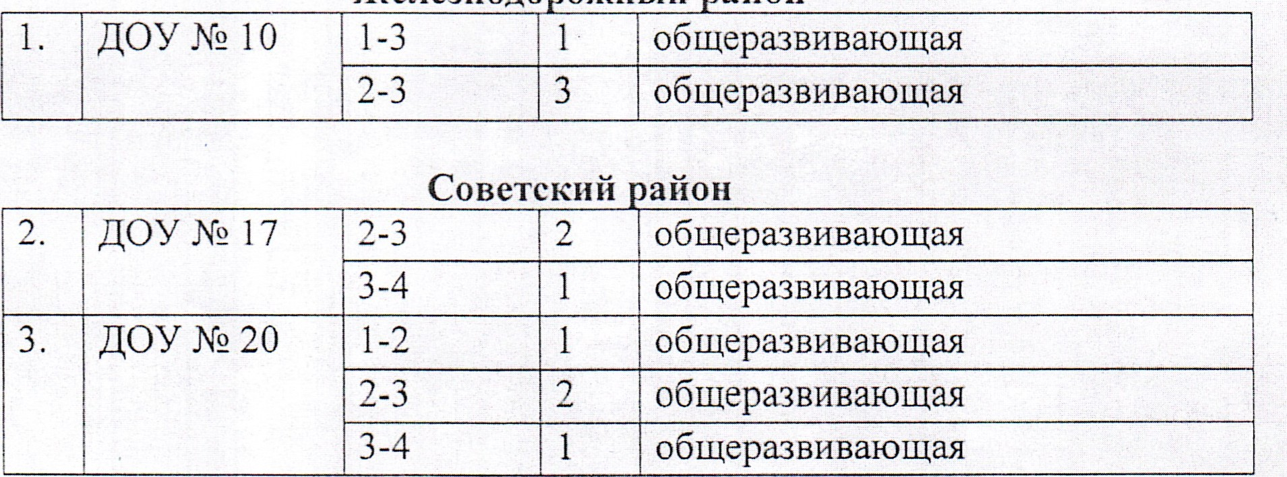

Железнодо

ожный

анон

|  |  |  |  |  |
| --- | --- | --- | --- | --- |
| 11. | доу № 76 | 1-3 | 1 | общеразвивающая |
| 2-3 | 1 | общеразвивающая |
| 17. | доу № 107 | 1-3 | 1 | общеразвивающая |
| 24. | доу ль 134 | 2-3 |  | общеразвивающая |
| 3-4 | з | общеразвивающая |
| 27. | доу № 146 | 1-3 | 2 | общеразвивающая |
| 32. | доу № 158 | 1-3 | 1 | общеразвивающая |

1. Отделу общего образования (Резаевой В.А.) опубликовать приказ и довести до сведения руководителей ДОУ и всех заинтересованных лиц.
2. Заведующим ДОУ № 10 (Прошлякова Е.А.), ДОУ № 17 (Черникова ЕЕ.), доу № 20 (Шинкарева ВВ.), доу № 76 (Князева СП.), доу № 107 (Сенюкова Е.н.), доу № 134 (Дергунова т.д.), доу № 146 (Закусило ЕВ.), ДОУ 158 (Космачева ЕС.) разместить выписку из приказа на информационных стендах учреждений, обеспечить необходимые условия организации образовательного процесса, присмотра и ухода в соответствии с возрастными особенностями детей.
3. Контроль за исполнением настоящего приказа возложить на заместителя начальника управления Борзунову ИВ.

Начальник управления  ТВ. Сарычева

Попова Ольга Петровна 

(4912) 72-01-01, доб. 205

Рассылка: дело, доу 10, 17, 20, 76, 107, 134, 146, 158, Борзуновой И.В., Резаевой В.А., 

Евсюниной О.В., Болвачевой ГГ., Елисеевой СЕ., Поповой О.П., Мамсуровой Е.В., ФЭО